计算机学院 实验六 课程实验报告

实验题目：实验六 |  | 学号：202100210052
日期：2023.3.29 | 班级： 21.2 | 姓名： 赵景和
Email：1808877600@qq.com
实验目的：
1. 掌握多文件项目构建
2. 熟悉编译预处理指令
3. 练习对象数组
实验软件和硬件环境：
DEV-C++, Visual Studio, VS Code
实验步骤与内容：
- 多文件项目练习
运行第5章实验5，实验任务（2）lab5_2项目。写出分析和体会。参考附件：DEV-C++多文件项目操作.txt;
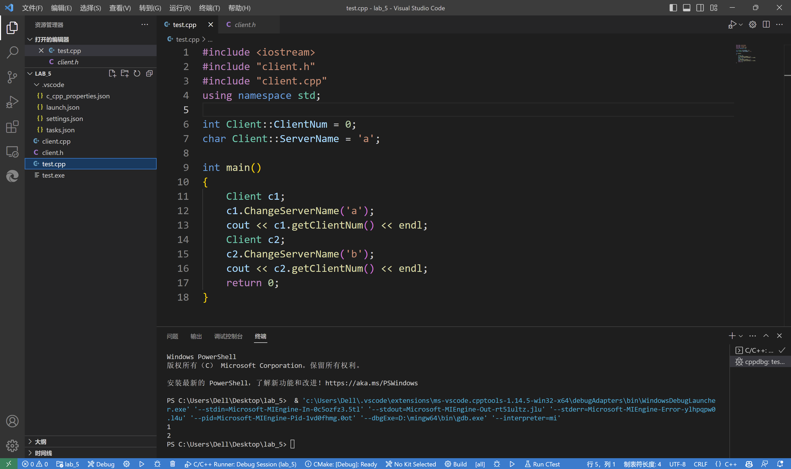
C++是一门面向对象的语言，当我们在开发一个大项目的时候，往往都需要采用多文件的形式，因为多文件有模块开发、分工协作、代码复用、结构清晰、模块更新等很多好处，我们在使用多文件的时候一般都有头文件，模板文件，主程序文件三部分，熟练掌握头文件后可以帮助我们更好地做开发一个大项目。
- 预处理：分析c5.zip文件中的多文件编译出现的问题，如何解决？
练习c5_1.zip中的多文件，练习类声明、成员函数、主调程序分离。
讨论：为什么一个项目多个文件中都有如下两句，而不担心重复？
#include <iostream>
using namespace std;
探索所用环境的C++标准include及library所在位置。
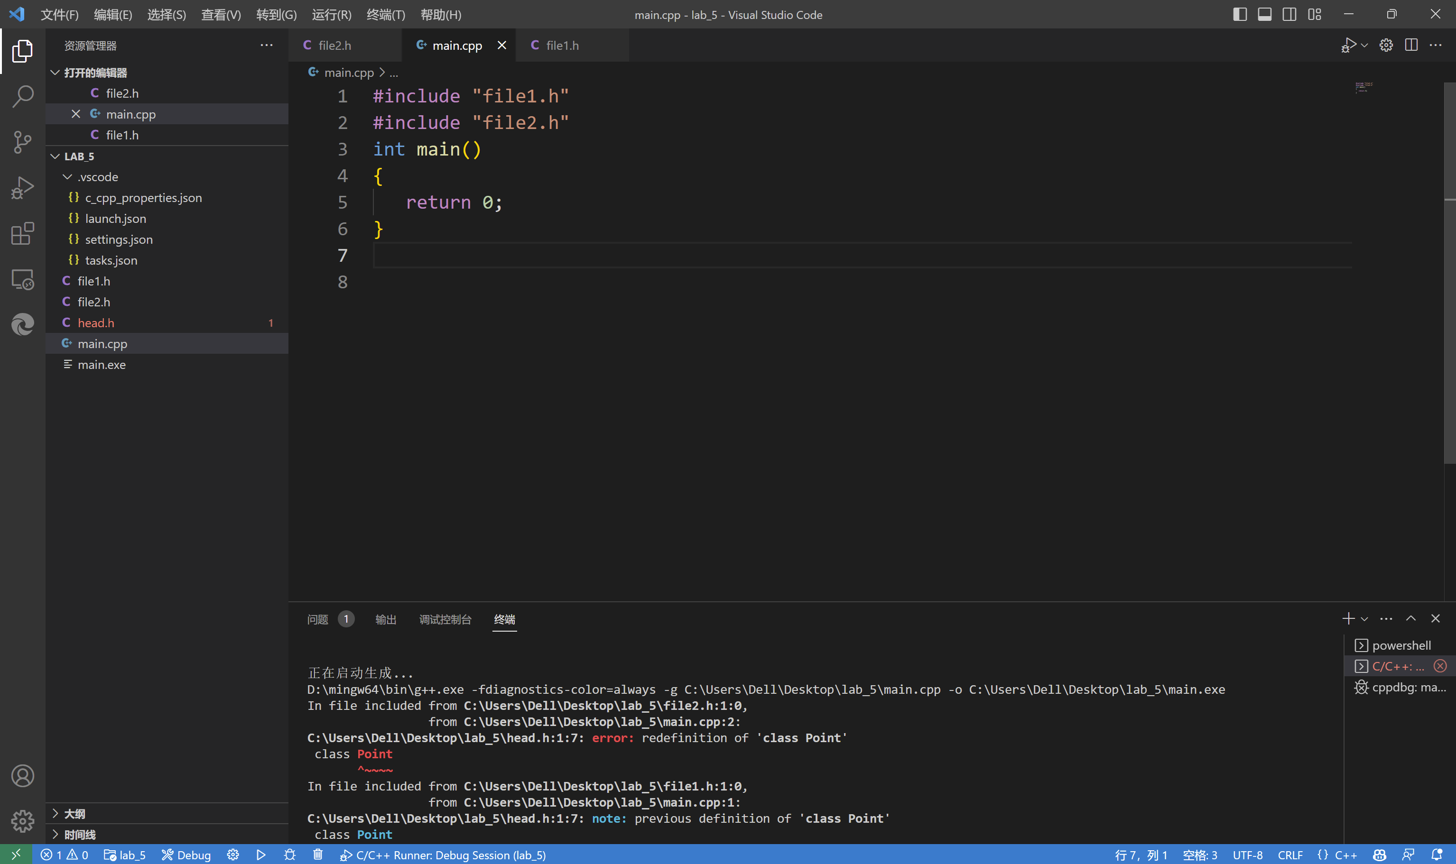
c5.zip文件中出现的问题是因为在file1.h中包含了头文件"head.h",在file2.h中也包含了头文件"head.h"，而我们又在main.cpp中包含了头文件"file1.h"和头文件"file2.h"，所以我们在运行main.cpp的时候，会出现头文件重复包含的情况，使得编译出现错误。而解决方法一是可以删除file1.h或者file2.h两者之一中"head.h"，二就是我们需要在"head.h"文件中加入#ifndef HEAD_H，#define HEAD_H#endif，这可以使我们避免出现重复引用的错误。
- 综合项目：
练习课本5.7中，个人银行账户管理程序新加的内容，即例题5_11。（涉及static , const, 多文件）
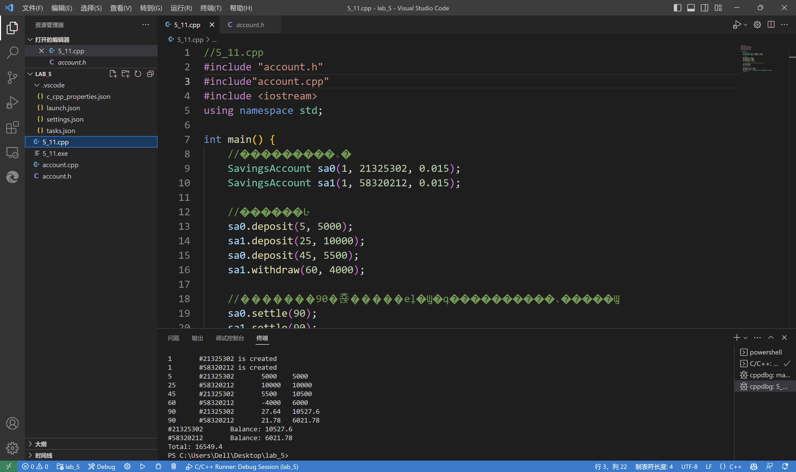
4. 第6章实验6，实验任务（1）lab6_1。运用面向对象的思想，该程序还可以怎样设计？
对于程序lab6_1,我们除了可以直接定义数组外，还可以采用C++的类，即为定义一个对象数组。首先我们定义一个类，然后在创建类的对象，以创建的类的对象为数组元素组成一个数组。
结论分析与体会：
- 我们在多文件中都定义了#include<iostream> using namespace std;,之所以不报错的原因，是因为它是存在于标准模板库中，在标准模板库中有预防被重复包含的条件编译
- 当我们在不确定是否要编译某段代码或者是为了防止头文件被重复包含等问题的时候，可以采用编译预处理的方法。编译预处理包括宏定义，文件包含，条件编译三种方式。
就实验过程中遇到的问题及解决处理方法，自拟1－3道问答题：
1.extern关键字有什么用？
extern关键字就是方便我们在多文件操作中在一个文件里面引用其他文件的变量。我们在多文件编程的时候，假如有两个文件a.cpp和b.cpp，如果我们想在a.cpp中引用b.cpp的int类型的变量temp，则可以在a.cpp中声明extern int temp，那么此时即可在a.cpp中调用temp。
3.#ifndef 与if语句有什么区别？
#ifdef是条件编译的意思，即如果满足它的条件，它才会编译后面的代码，而if语句不同，if语句是不论满不满足条件，它都会发生编译，如果不满足条件，那么它只是不执行后面的代码，而不是不编译后面的代码。

